Bazie
Dziś trzy sposoby na prace plastyczne przedstawiające bazie.

1. Bazie – pieczątka
Na kartce kolorowego papieru rysujemy kredkami lub flamastrami patyczki wierzby. Bazie robimy mocząc drugi koniec grubej kredki w białej farbie i odciskając na patyczkach. Można również robić odciski z paluszka. To bardzo szybka praca plastyczna.
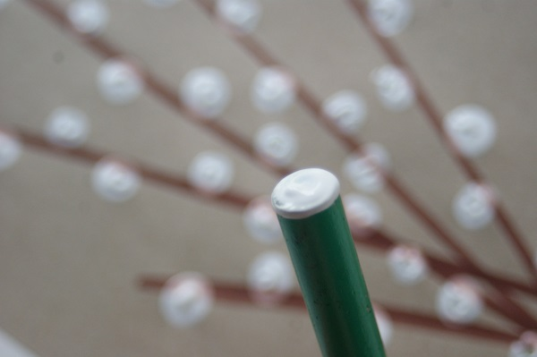

2. Bazie z plasteliny
Na kartce papieru malujemy wierzbowe gałązki. Z plasteliny lepimy kulki i naklejamy wzdłuż gałązek. Ta praca jest nieco bardziej pracochłonna, jest również znakomitym ćwiczeniem sprawności manualnej.

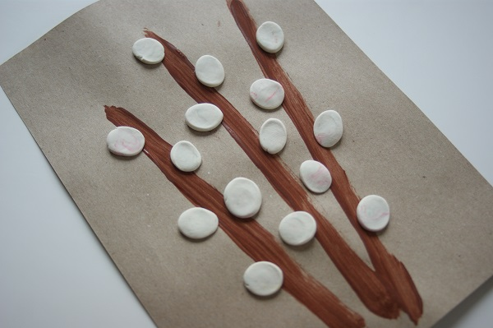

3. Bazie z kulek waty
I znowu, na namalowanych wcześniej gałązkach przyklejamy kotki utoczone z waty. To najbardziej realistyczne, plastyczne przedstawienie wiosennych bazi. Poza tym toczenie kulek z waty to doskonała zabawa sensoryczna – obcowanie z różnymi fakturami pozwala rozwijać harmonijnie wszystkie zmysły dziecka.
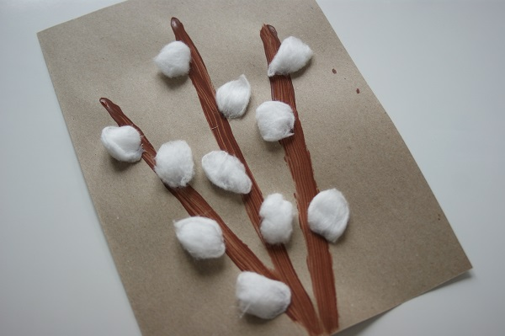

Do wyboru, trzy sposoby na wiosenne bazie:
